**Comprensión Social** 6° semana (4 al 8 de mayo del 2020)

**Educadora:** María Eugenia Andrade Holuigue

**Nivel:** Prekinder

**Nombre del Alumno: …………………….……………………...……….Fecha:……………………….**

**Ámbito:** INTERACCIÓN Y COMPRENSIÓN DEL ENTORNO

**Núcleo:** COMPRENSIÓN DEL ENTORNO SOCIAL

**I.- Objetivo de Aprendizaje**

2.-Apreciar diversas formas de vida de comunidades, del país y del mundo, en el pasado y en el presente, tales como: viviendas, paisajes, alimentación, costumbres, identificando mediante diversas fuentes de documentación gráfica y audiovisual, sus características relevantes .

**II.- Contenido:** el mar

**III.- Objetivo de la clase:** Reconocerque es el mar

**IV.- Indicaciones generales**

* Leer texto informativo, hacer preguntas y ¿Qué sabes del mar? ¿conoces el mar o algo del mar?
* Escoge un espació cómodo para sentarte con el niño o niña y observar los videos, ir al link, comentar.
* Invitar a los niños a contestar preguntas, conocer todo lo que se relaciona con el tema.
* Reconocer el nombre de algunas especies marinas ,floras y faunas .Completar y colorear.

**V.- Actividad a desarrollar: leer el texto informativo sobre el mar. Observar los videos, comentar y responder preguntas. Completar lamina, colorear, conocer sus nombres.**

|  |
| --- |
| La palabra “**mar**” puede ser usada **para** referirse al océano **de** agua salada que cubre la mayor parte **de** la superficie terrestre, pero desde un punto **de** vista más exacto, el **mar** es una porción **de** agua salada **de** tamaño menor al **de** un océano **y** generalmente mayor al **de** un lago; está relacionado **con** alguno **de** los océanos del mundo.  En el **mar** viven numerosas especies de peces, reptiles, aves, mamíferos en el grupo de los vertebrados, siendo los invertebrados los cnidarios, equinodermos, esponjas, gusanos marinos, crustáceos y moluscos  Los **animales** que viven en el mar, océano y ríos son llamados **animales acuáticos**, ellos tienen su cuerpo diseñado de una forma muy particular que les permite desplazarse fácilmente y a grandes velocidades en el agua. Pero no todos son iguales: están los que pueden respirar bajo el agua y los que no. Algunos **animales viven** en el río, otros **animales viven en el mar**, todos **viven** en el agua, cangrejos, delfines, pez payaso, pez sierra, tiburón **y** muchísimos más **animales.** Pueden respirar el oxígeno disuelto en el agua (a través de las branquias o de la piel) o lo pueden respirar del aire (a través de los pulmones).  En el mar **viven** numerosas especies de peces, reptiles, aves, mamíferos en el grupo de los vertebrados, siendo los invertebrados los cnidarios, equinodermos, esponjas, gusanos marinos, crustáceos y moluscos. La mayoría **de** los **animales marinos** se alimentan **de** vegetales, específicamente **de** plancton, pero algunos prefieren fanerógama, algas **y** plantas pequeñas. También están los **que comen** peces u otros **animales marinos**, es decir son carnívoros. os. Para ampliar la información visite la sección sobre los **animales** acuáticos. |

Completar la información con estos videos.

El mar y su importancia. Link <https://www.youtube.com/watch?v=6UFu3fCvAxY>

Animales marinos link <https://www.youtube.com/watch?v=AndIC7-A5Zo>

**Responder preguntas.**

¿Qué animales viven en el mar?…………………………………………………………………………………………………………………

¿Cuáles animales nadan?.....................................................................................................................................

¿Cuáles se desplazan en el fondo del mar?..........................................................................................................

Completar sus nombres y coloreando cada uno.

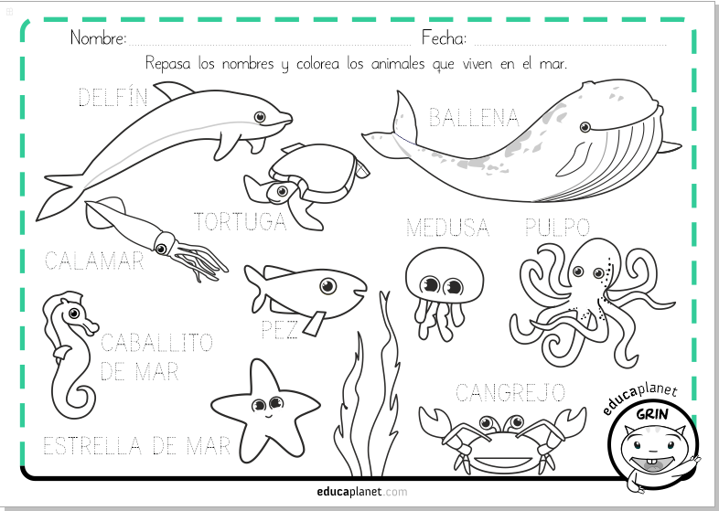

**VI.-** **Retroalimentación:** revisión del registro y comunicación vía telefónica o WhatsApp. Con el apoderado y alumno

**VII.- Fecha de envío: miércoles 6 de mayo 2020(colegio)**

**VIII.- Cómo y/o donde enviar: miércoles 13 de mayo 2020 (colegio).**